Консультация для воспитателей
«Организация разных видов игр в летний период в ДОУ»
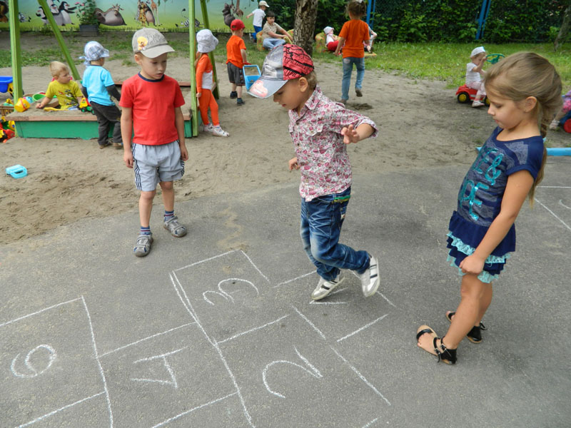
Лето – самая любимая пора всех детей, ведь в теплую погоду можно практически целый день проводить на улице.
Одним из важнейших вопросов в работе дошкольного учреждения в летний период является организация досуга детей. С одной стороны, хорошая погода и возможность проводить достаточно времени на свежем воздухе во многом снимают остроту этой проблемы. Однако привычные игры детям быстро надоедают, и если их активность не находит применения, они стремятся заполнить своё время самыми разными формами деятельности и при отсутствии руководства способны нанести ущерб как самим себе, так и окружающим.
Педагогу важно найти баланс между самостоятельной активностью детей и педагогически организованным досугом, чтобы мероприятия и праздники не становились самоцелью, а органично вплетались в жизнь дошкольного учреждения.
Оптимальной формой организации детского досуга в летнее время может быть такое мероприятие, которое не требует значительной подготовки со стороны детей, имеет развивающую и воспитательную функции проводится в эмоционально привлекательной форме. Кроме того, важно, чтобы это мероприятие не требовало также громоздкой подготовки со стороны педагогов. Таким видом деятельности является игра.
Игровой час
Во время игрового часа дети знакомятся с различными играми (народными и современными). Как показывает практика, современные малыши часто не знают народных игр. У старших дошкольников интерес вызывают лото, шашки, шахматы и т. д. Разучивание этих игр с детьми и дальнейшее закрепление их в повседневной игровой деятельности значительно обогащают детский досуг.
Игры-путешествия.
Игра-путешествие представляет собой последовательное посещение различных точек на ранее приготовленном маршруте. Перед детьми ставится задача, имеющая игровой характер (они направляются к царю Берендею, к сладкому дереву:). На маршруте необходимо организовать остановки, где детям будут предлагаться различные игры и задания. Педагоги разделяют между собой функции: часть из них сопровождает детей по маршруту, а другие находятся на своих точках и организуют для них задания.
Детские спортивные состязания относятся к разряду подвижных соревнований. Они значительно различаются в зависимости от возраста ребенка. Ведь для таких забав очень важна ловкость, которая, собственно, и развивается в процессе подобных соревнований. Ловкость определяется способностью овладевать новыми двигательными реакциями и быстро перестраивать свои движения при необходимости в зависимости от меняющейся обстановки.
Ловкость, столь необходимая в спортивных соревнованиях, развивается достаточно медленно. Говорить о спортивных соревнованиях для детей младшего возраста нет смысла, для их спортивного развития на первых порах достаточно применять простые забавы, детские качели и велосипеды.
Детские спортивные соревнования развивают ловкость, умение координировать движения, действие в ограниченном времени и пространстве (детской площадки). Командные соревнования развивают здоровый дух соперничества, а на координацию движений и вестибулярный аппарат благотворно влияют подвесные качели.
Игры с мячом.
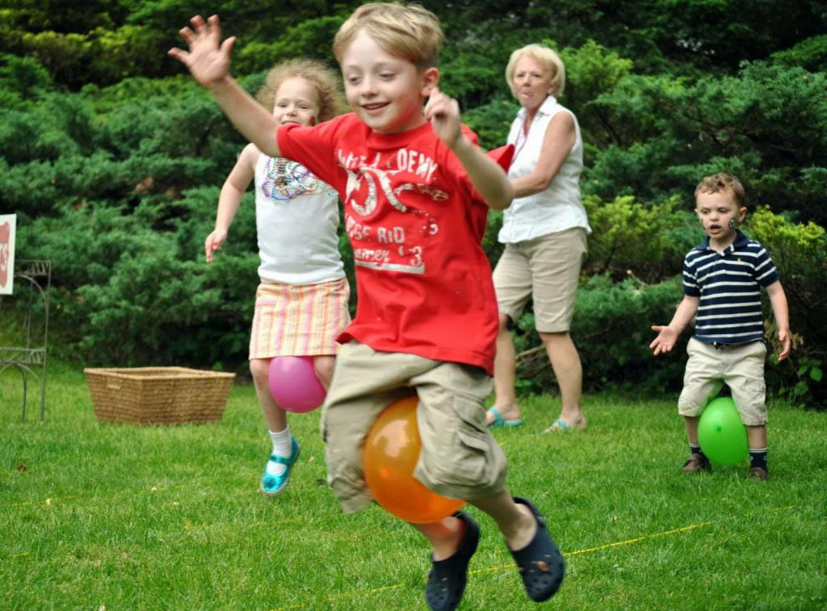
Несмотря на простоту, игры с мячом очень полезны для детей, так как развивают практически все виды мышц. И не важно, кидает малыш мячик или ловит, он тренирует координацию движений и зрение. Можно придумать самые разнообразные игры для летних мальчиков с мячом, который можно как покидать, так и попинать ногой.
Особое место среди детских спортивных игр занимают занятия с мячом. Например, такое увлекательное соревнование, как «Детский волейбол». Размечается площадка. Посередине натягивается веревка на высоте двух метров. Поделившиеся на две команды дети (количество не важно, лишь бы равное), становятся по разные стороны от веревки. Два первых участника выходят на линию старта, отмеченную в двух метрах от веревки. Они берут по мячу и одновременно бросают свой мяч через веревку. Задачей остальных участников команды является ловля мяча с тем, чтобы не дать ему упасть на пол. Далее подачу осуществляют вторые соревнующиеся и так далее. Выигрыш остается за той командой, на чью площадку реже падал мяч соперников. В процессе соревнования развиваются ловкость, меткость, быстрота реакции.
Еще одной, не менее любимой детьми игрой в мяч, являются «Вышибалы». Здесь участники одной из команд становятся на противоположные линии очерченной площадки. А участники другой команды перемещаются в поле между этими линиями, увертываясь от мяча, брошенного соперниками с намерением попасть в соревнующихся команды, находящейся в поле. При попадании мяча в цель, ребенок, в которого попали, покидает площадку. Но если участник в площадке поймает мяч, то он имеет право вернуть выбывшего неудачника или засчитать это очко на будущее. После того, как все участники команды в поле будут выбиты, команды меняются местами. В этой спортивной баталии также тренируются быстрота, ловкость, меткость и согласованность движений.
"Боулинг". Всеми детьми любима забава, являющаяся детским вариантом боулинга. Для проведения этого соревнования нужны кегли и мяч. Удар по выставленным в ряд кеглям в количестве десяти осуществляется с расстояния в десять метров. У каждого участника имеется право на пять попыток. За каждую сбитую кеглю участнику записывается очко. Побеждает тот, кто сбил наибольшее количество. Здесь развивается меткость и согласованность движений, умение сообщить мячу необходимое ускорение.
Также актуальны в летнее время народные подвижные игры с разными предметами ( с мячом- «Свечки» (русская народная игра), «Повелитель лунки» (кабардинская народная игра), «В узелок» (татарская народная игра) и т.д.); игры с прыжками, на удержание равновесия, меткость и силовые игры ( «Отгадай» (игра народов Дагестана), «Бой петухов» (марийская народная игра), «Хромая лиса» (татарская народная игра), игры с бегом ( «Змейка» (русская народная игра), «Липкие пеньки» (башкирская народная игра), «Вестовые» (якутская народная игра), «Колышки» (марийская народная игра) и т.д.).
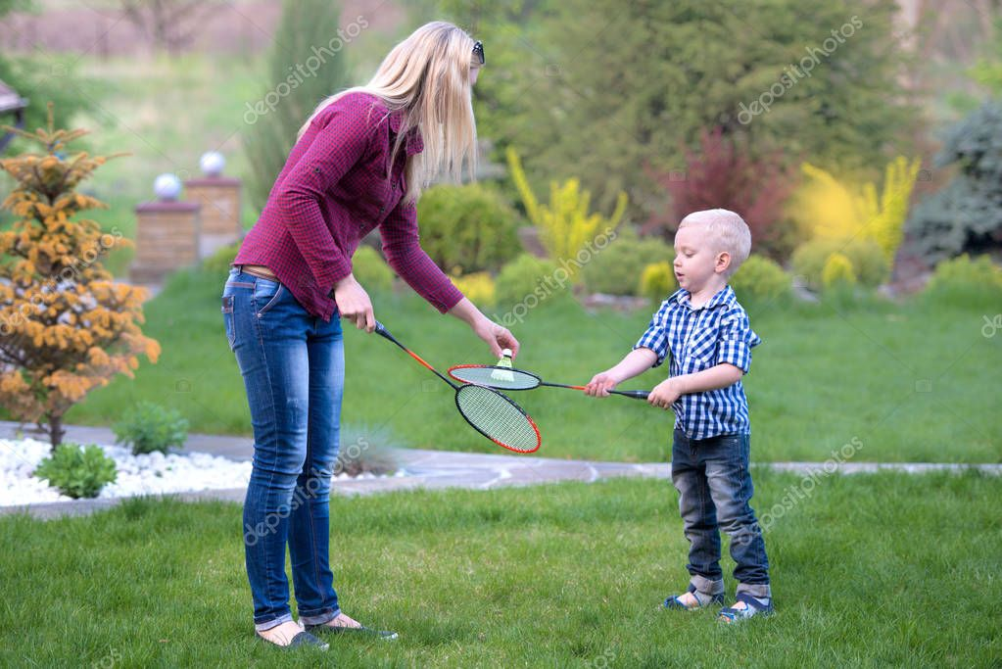
На природе одной из самый простых, доступных и занимательных игр для детей 6-7 лет является бадминтон. Очень увлекательна игра с пластмассовой тарелочкой (фрисби). В неё может играть любое количество человек. Например, десять игроков встают по кругу на расстоянии 4 шагов друг от друга. Дети перебрасывают тарелку друг другу в любом направлении, но не стоящему рядом.
При помощи пластмассовой тарелки также можно поиграть и в игру Снайпер: на расстоянии 8 метров от стартовой линии на землю кладут разные предметы — кубик, кеглю, коробочку и др. Дети стараются сбить их тарелкой. Каждый игрок по очереди подходит к стартовой линии и бросает 3 раза тарелку, стараясь попасть в цель. Побеждает самый меткий участник игры, выбивший три предмета за три попытки.
Можно поиграть и в такие игры, которые развивают мыслительную деятельность ребёнка, тренируют концентрацию внимания.
Например, игра «Наоборот». Дети становятся в круг. Водящий бросает кому-либо мяч и говорит: «Светло», поймавший должен сказать слово наоборот, т.е. противоположное по смыслу. Игрок отвечает: «Темно» и возвращает мяч ведущему, тот продолжает игру (широкий-узкий, горячий-холодный и т.д.). Можно произносить разные части речи: и существительные, и глаголы, и прилагательные. Игрок, не ответивший или замешкавшийся более, чем на 10 секунд, выходит из игры.
Игра "Успей занять своё место". Дети образуют круг, а водящий рассчитывает их по порядку номеров. Водящий становится в центре круга. Ведущий громко называет два каких-нибудь номера. Названные номера должны поменяться местами. Задача водящего — опередить одного из них и занять его место. Оставшийся без места, идёт на место водящего. Номера, которые были присвоены игрокам в начале игры, не должны меняться, даже когда тот или иной из них становится временно водящим.
Рисование мелками.
Намного интереснее рисовать с детьми на улице. Возьмите с собой набор цветных мелков, и смело разрисовываете асфальт. Причем рисовать можно не только человечков, картинки, но и изучать буквы, цифры и т. д. С детьми постарше можно поиграть в классики и другие аналогичные игры.
Игры с обручем и скакалкой.
Улучшить физическую подготовку ребенка можно также при помощи обруча и скакалки. Так как малыши не могут использовать эти снаряды по прямому назначению, то вначале можно предложить, например, небольшой обруч в качестве руля, либо поставить обручи ребром, чтобы ребенок прополз по тоннелю.

Надувание мыльных пузырей.
Такая игра будет, не только полезна, но и доставит массу удовольствия! Главное набраться терпения и научить ребенка надувать мыльные пузырьки. Летние игры для детей с помощью мыльных пузырей станут не только радужными, но и веселым развлеченьем в виде догонялок за пузырями. Надувая пузыри, малыши тренируют легкие. Кроме того, дуть в одну сторону не такое уж легкое задание! Дуть мыльные пузыри можно не только через палочку, но и через соломинку, и чем больше отверстие, тем больше получатся пузыри.
Самые популярные игры летом в детском саду связаны с водой и в воде.
Но и с минимальным количеством воды можно организовать эстафету водоносов. Для этой игры потребуются две табуретки, на одной из которых ставиться емкость с водой, а на другой пустой аналогичный сосуд. Задача детей перенести воду из одного сосуда в другой посредством других предметов. Воду можно носить формочками, половниками, тарелками. Побеждает та команда, которая расплещет наименьшее количество воды. Усложнить игру, развивающую точность и координацию движений, можно посредством установления конкретного способа переноски воды: в одной руке, на плоском блюдце.
Подвижная игра с дидактической направленностью.
Подвижная игра с дидактической направленностью, в отличие от строго регламентированных движений, всегда связана с инициативным моментом решения двигательных и дидактических задач и протекает на эмоциональном фоне, стимулирующем двигательную активность и умственную работоспособность, отодвигая возникновение утомления. В подвижной игре с дидактической направленностью гармонично сочетаются два начала: учебно-познавательное и игровое двигательное.
В подвижной игре с дидактической направленностью дети учатся объединять движение и полученные на занятиях и в повседневной жизни разрозненные знания, факты, систематизируя их в единое целостное представление об окружающей действительности.
На самом деле вариантов летних игр с детьми очень много, просто подключите свою фантазию, и каждый день лета будет праздником для вас и ваших детей.
Такой отдых летом укрепит иммунитет и позволит набраться сил.

